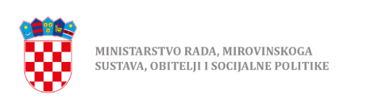
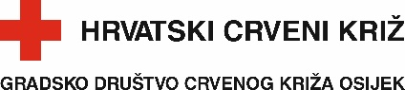

GRADSKO DRUŠTVO CRVENOG KRIŽA OSIJEK POZIVA VAS NA

BESPLATNU AKCIJU MJERENJA KRVNOG TLAKA I ŠEĆERA U KRVI, RADIONICU PRVE POMOĆI, SIGURNOG ŽIVLJENJA I MEĐUGENERACIJSKOG DRUŽENJA

AKCIJA ĆE SE ODRŽATI U ČETVRTAK
13.4.2023.
OD 10.00 DO 11.00 SATI
DRUŠTVENI DOM VLADISLAVCI

